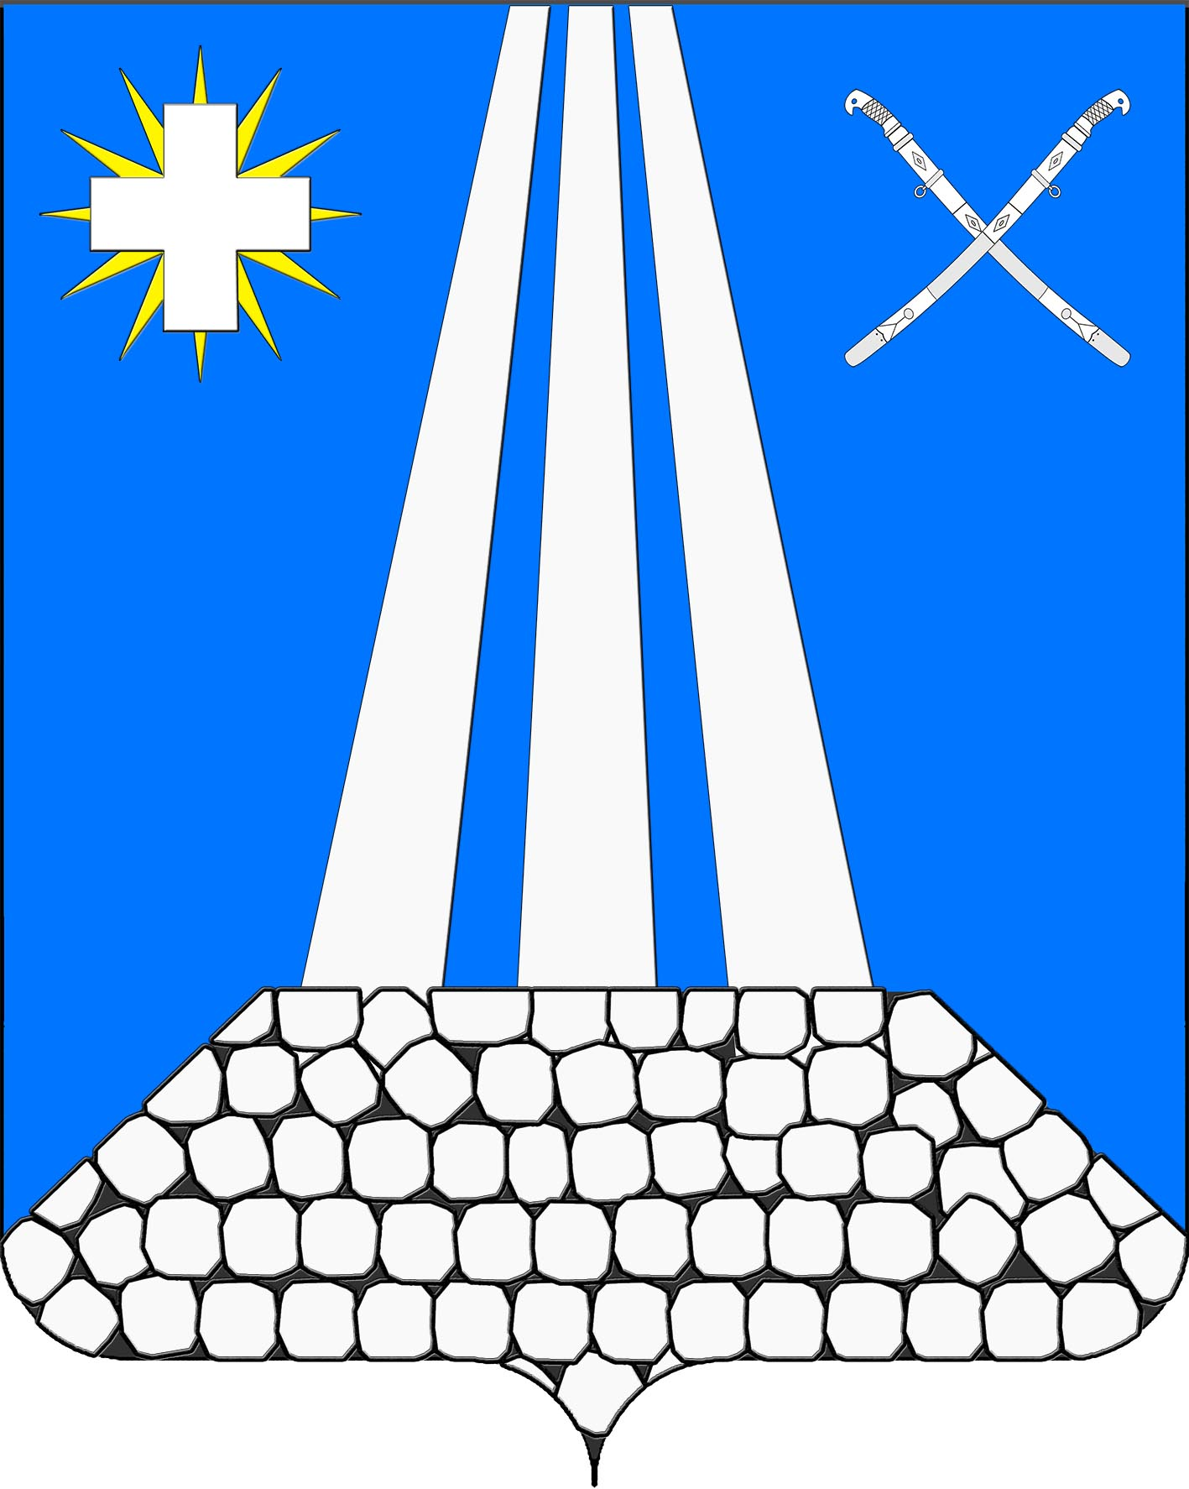
АДМИНИСТРАЦИЯ НЕКРАСОВСКОГО СЕЛЬСКОГО ПОСЕЛЕНИЯ
УСТЬ-ЛАБИНСКОГО РАЙОНА
П О С Т А Н О В Л Е Н И Е

от 26.08.2024 года № 99
О внесении изменений в Постановление администрации Некрасовского сельского поселения Усть – Лабинского района от 13 марта 2017 года № 34 «Об утверждении Положения о порядке оплаты труда работников, замещающих должности, не являющиеся должностями муниципальной службы Некрасовского сельского поселения Усть-Лабинского района».
станица Некрасовская

В целях обеспечения прав, законных интересов и социальной защищенности работников, замещающих должности, не являющиеся должностями муниципальной службы Некрасовского сельского поселения Усть–Лабинского района, в соответствии пунктом 21 решения Совета Некрасовского сельского поселения Усть–Лабинского района от 14 декабря 2023 года № 1 протокол № 63 «О бюджете Некрасовского сельского поселения Усть-Лабинского района на 2024 год» (с изменениями от 02.08.2024г.) постановляю:
1. Увеличить оклады работников, замещающих должности, не являющиеся должностями муниципальной службы с 1 августа 2024 года на 11,0 процентов.
2. Внести изменения в постановление администрации Некрасовского сельского поселения Усть – Лабинского района от 13.03.2017 года № 34 «Об утверждении Положения о порядке оплаты труда работников, замещающих должности, не являющиеся должностями муниципальной службы Некрасовского сельского поселения Усть-Лабинского района»:
- приложение № 2 к постановлению администрации Некрасовского сельского поселения Усть – Лабинского района от 13.03.2017 года № 34 читать в новой редакции согласно приложению к настоящему постановлению.
3. Считать утратившим силу постановление администрации Некрасовского сельского поселения Усть – Лабинского района от 08 сентября 2023 года № 105 «О внесении изменений в Постановление администрации Некрасовского сельского поселения Усть – Лабинского района от 13 марта 2017 года № 34 «Об утверждении Положения о порядке оплаты труда работников, замещающих должности, не являющиеся должностями муниципальной службы Некрасовского сельского поселения Усть-Лабинского района».
4. Общему отделу администрации Некрасовского сельского поселения Усть-Лабинского района обнародовать настоящее постановление в установленном порядке и разместить на официальном сайте администрации Некрасовского сельского поселения Усть-Лабинского района www.nekrasovskoesp.ru.
5. Контроль за выполнением настоящего постановления возложить на главу Некрасовского сельского поселения Усть – Лабинского района Скорикову Т.Ю.
5. Постановление вступает в силу со дня подписания, и распространяется на правоотношения, возникшие с 01 августа 2024 года.

Глава Некрасовского сельского
поселения Усть-Лабинского района Т.Ю. Скорикова

Приложение
к постановлению администрации
Некрасовского сельского поселения
Усть-Лабинского района
от 26.08.2024 года. № 99

Приложение №2
к постановлению администрации
Некрасовского сельского поселения
Усть-Лабинского района
от 13.03.2017 № 34

РАЗМЕРЫ
ДОЛЖНОСТНЫХ ОКЛАДОВ работников, замещающих должности, не являющиеся должностями муниципальной службы Некрасовского сельского поселения Усть-Лабинского района

Наименование должности (профессии) | Размер месячного должностного оклада  (рублей)
1. Профессии рабочих
Водитель легкового автомобиля | 7283,00
Уборщик служебных помещений | 3908,00
Делопроизводитель с исполнением обязанностей по воинскому учету и бронированию граждан | 4826,00

Ведущий специалист
общего отдела администрации
Некрасовского сельского поселения
Усть –Лабинского района Мищенко Л.В.

